栄養満点！皮り種かき揚げ

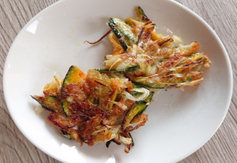
- 材料（2人分）
にんじんの皮 20ｇ
だいこんの皮 20ｇ
かぼちゃの皮 50ｇ
キャベツの芯 30ｇ
かたくり粉 大さじ1
酒 大さじ1強
マヨネーズ 大さじ1強
小麦粉 大さじ1
揚げ油 適量

- 作り方
- 野菜の皮と芯をすべてきれいに洗い、細い斜め薄切りにする。
- ①とかたくり粉をポリ袋に入れて振り、かたくり粉を全体にまぶす。
- ボウルに酒とマヨネーズを入れて混ぜ、小麦粉を加えてさっくり混ぜる。②を加えて軽く混ぜる。
- フライパンに揚げ油を1cm深さに入れて温め、③を4等分にして形を整え、静かに入れる。
- まわりがカリっとしてきたら裏返して揚げる。
- 油をよく切って、器に盛り付ける。
栄養成分表示（１人分）
熱量・・・・・・・266kcal
たんぱく質・・・・1.1ｇ
脂質・・・・・・・21.0ｇ
炭水化物・・・・・14.6ｇ
食塩相当量・・・・0.2ｇ
（吸油率18％で計算）

- SDGsポイント
普段捨ててしまっている皮もうまく調理すれば食品ロスを大幅に減らしつつ、食卓においしい
1品を追加することができるのではないかと考えて、このレシピを考案しました。

- ポイント
かき揚げは衣が多いと油を多く吸ってしまいます。少なめの衣と少なめの油で揚げ焼きのようにしました。

関西福祉科学大学 2021年度3回生

